**Патриотическое воспитание**

Необходимость возрождения патриотического воспитания сегодня является одной из приоритетных задач воспитательной работы. Патриотическое воспитание должно осуществляться на основе качественно нового представления о статусе воспитания с учётом отечественных традиций, национально-региональных особенностей, достижений современного педагогического опыта.

**Цель работы по патриотическому воспитанию**

Формирование и развитие у обучающихся чувства принадлежности к обществу, в котором они живут, умения заявлять и отстаивать свою точку зрения,

Воспитание патриотических качеств личности в соответствии с моделью «Гражданина – патриота России»

**Модель «Гражданина – патриота России»**

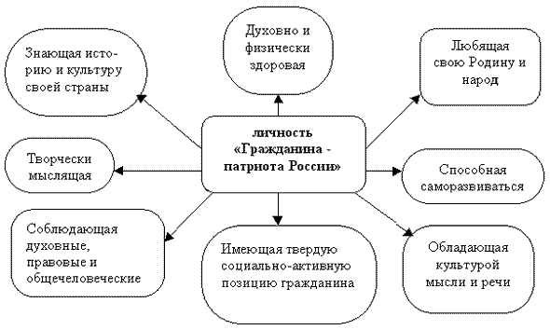

**Заповеди, на основе которых строим работу по патриотическому воспитанию обучающихся:**

* ЦЕНИ И ОБЕРЕГАЙ СВОЕ ОТЕЧЕСТВО;
* ОВЛАДЕВАЙ, СОВЕРШЕНСТВУЙ И СОХРАНЯЙ ТРАДИЦИИ И КУЛЬТУРУ СВОЕГО НАРОДА;
* ДОРОЖИ ИСТОРИЕЙ СВОЕГО НАРОДА;
* СВЯТО ОТНОСИСЬ К СИМВОЛИКЕ СВОЕЙ СТРАНЫ
* БЕРЕГИ КРАСОТУ СВОЕГО КРАЯ.

**Содержание деятельности:**

1. Сочинения «Эхо военных лет»
2. Конкурс чтецов «Стихи военных лет»
3. Участие в акции «70 добрых дел» Книга «Мы рисуем победу»
4. Участие в республиканском конкурсе «Ветеран в моей семье» (реферат, видеоролик)
5. Участие в республиканском конкурсе «70-летие Великой Победы» (история войны, стихи о войне, открытка «День Победы»
6. Открытое мероприятие, посвящённое Дню Победы.
8. **Сочинения «Эхо военных лет»**

**Сочинение «Вторая Мировая война» 3 класс**

Эта война стала самым кровопролитным и жестоким военным конфликтом за всю историю человечества и единственным, в котором применялось ядерное оружие. В ней принимало участие 61 государство. Война началась в конце 1939 года и закончилась весной 1945 года.

Основные этапы войны:

Первый этап с 1 сентября 1939 г. по21 июня 1941 г. Период  европейского блицкрига Германии и союзников.

Второй этап 22июня1941 года по середину ноября 1942 года нападение на СССР.

Третий этап вторая половина ноября 1942 года по конец 1943 года – коренной перелом в войне и потеря Германией стратегической инициативы.

Четвёртый этап продлился с конца 1943 года по 9 мая1945 года. Он ознаменовался взятием Берлина и безоговорочной капитуляцией Германии.

Пятый этап с 10 мая1945 года по 2 сентября 1945 года. В это время бои ведутся только в Юго-Восточной Азии и на Дальнем Востоке. Соединёнными Штатами Америки впервые применено ядерное оружие. СССР понёс наибольшие потери. В этой войне погибли 27 млн. граждан страны. Эта цифра является приблизительной. Именно упорное сопротивление Советских войск стало главнейшей причиной поражения Гитлеровской Германии.

**Сочинение «Про войну» 3 класс**

Я знаю о войне только по книгам и фильмам. Иногда мне рассказывала о войне моя прабабушка. Она не была на фронте, но трудилась в тылу. Это было очень тяжёлое время, когда люди гибли от голода и холода. А война забирала жизни миллионов людей.

Я знаю, что война началась 22 июня 1941 года в 4 часа утра. Фашистская Германия во главе с Гитлером напала на нашу страну без объявления войны. Между нашими странами существовал договор о ненападении. Несмотря на это фашисты нарушили этот договор. Советские люди не были готовы к войне, поэтому в первые годы войны фашистам удалось далеко продвинуться вглубь страны. Они почти

подошли к Москве. Люди нашей страны проявляли героизм и отвагу при защите Родины. Для нас это была Священная война. А главным лозунгом был «Ни шагу назад!» «Чужой земли нам не надо, но и своей не отдадим!» Когда то Александр Невский сказал: «Кто с мечом к нам придёт, от меча и погибнет!»

Долгожданная победа пришла 9 мая 1945 года. В этом году мы будем отмечать её 70 – летие!

**Сочинение «Великая Отечественная Война» 3 класс**

Никто и никогда не забудет этот страшный день. 22 июня 1941 года на нашу Родину напали немецкие фашисты. Эта беда не обошла стороной ни один дом. Все поколения и старики, и молодые вызвались на защиту своей Родины. На фронт уходили старики и молодёжь. Бои велись и на земле и в воздухе. Женщины и дети работали сутками на заводах, изготавливали боеприпасы и орудия, трудились на полях, чтобы накормить наших солдат. На войне люди погибали не только от пуль, но и от холода и голода. Это время было очень трудным для нашей страны.

И вот пришёл день, когда наступление фашистов было остановлено. Наши войска прогнали захватчиков с родной земли, дошли до границ Германии и взяли штурмом столицу фашистов – город Берлин. Это был май 1945 года. С той поры день 9 мая стал нашим великим праздником – Днём Победы!

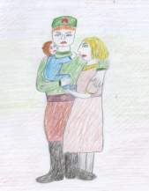

1. **Конкурс чтецов «Стихи военных лет»**

**\* * \***

Ну что мы знаем о войне?

Нас время далеко умчало.

На майской праздничной волне

Мы вспоминаем очень мало.

А детям вовсе не понять –

О чём ведутся разговоры?

Вопросы задают опять,

Ответы забывают скоро.

Другие страны, времена…

Другие войны были тоже.

И та Великая Война

Всё больше на кино похожа.

Лежат в коробке ордена.

Что с ними делать? Непонятно.

Ничья вина, ничья вина,

Что не вернуть людей обратно.

Тех, что сражались на войне,

Тех, что мальчишками погибли.

И почему-то стыдно мне,

Как будто мы помочь могли бы.

Но прошлое нельзя вернуть –

Вокруг совсем другие страны.

И по – другому в дальний путь

Там провожают ветеранов.

На майской праздничной волне

Всё меньше правды о войне.

* * *

Никто не забыт! Ничто не забыто!

Я, у себя дома! Я молод! Я свободен!

Кровь наших дедов была не зря пролита!

Слава героям за нашу великую Родину!

* * *

Солдатский платок –

Это память и боль.

Это слава и пота солдатского соль.

Это мужество павших и гордость живых.

Это подвиг и смерть –

Не забудем о них!

**СНЫ ВОЙНЫ**  
 Как много лет в начале мая  
 Я забываю о весне,  
 Ночами снова вспоминая  
 О том, что было на войне…  
 Я знаю – нелогично это –  
 Мы временем разделены.  
 Но я опять ищу ответы  
 И снова вижу сны войны.  
 Я думаю: «А если б папа  
 Погиб случайно  на войне?  
 Какой была бы страшной плата –  
 Жизнь, не подаренная мне!»  
 И сколько этих жизней разных   
 Украла страшная война!  
 Ведь, если б все родились сразу -  
 Была бы целая страна.

Но чей-то дед, и чей-то прадед  
 Мальчишки юные тогда,  
 Погибли все, Победы ради…  
 Ушли, пропали навсегда.  
 И не родились их потомки,  
 Детей и внуков просто нет.  
 Как ненаписанные строки,  
 Галактики погасшей свет…  
 … Но это не случилось с нами -  
 Живем, не чувствуя вины.  
 И только в мае, временами,  
 Я снова вижу сны войны.

1. **Участие в акции «70 добрых дел» Книга «Мы рисуем победу»**

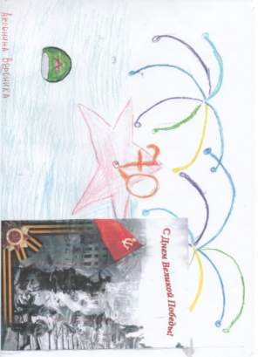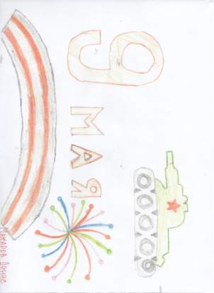

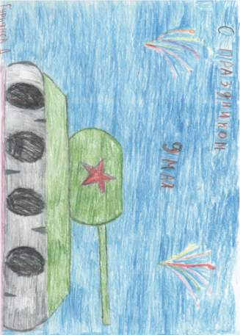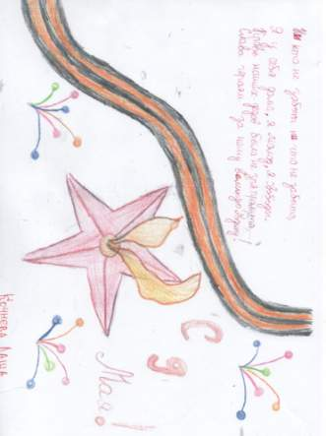 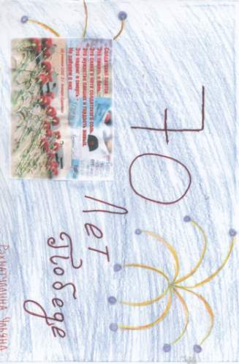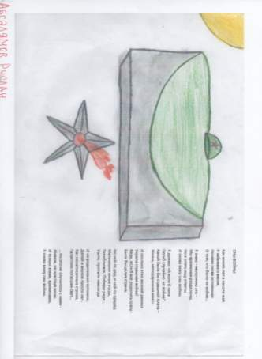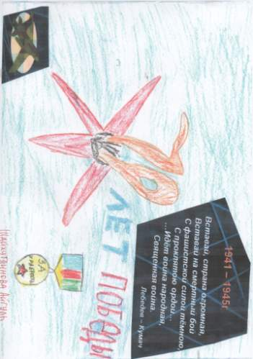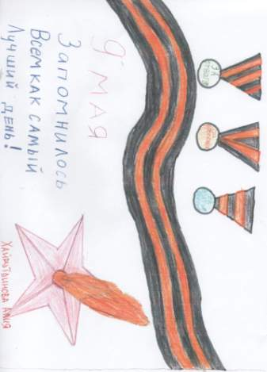  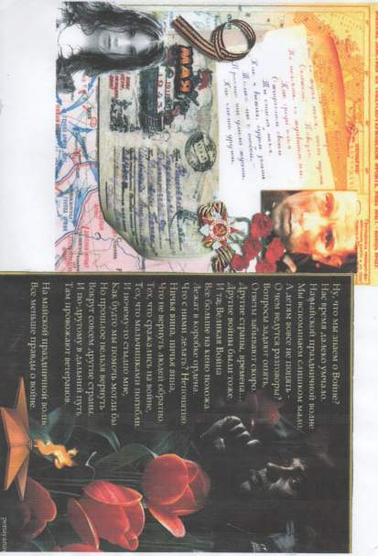

1. **Участие в республиканском конкурсе «Ветеран в моей семье»**

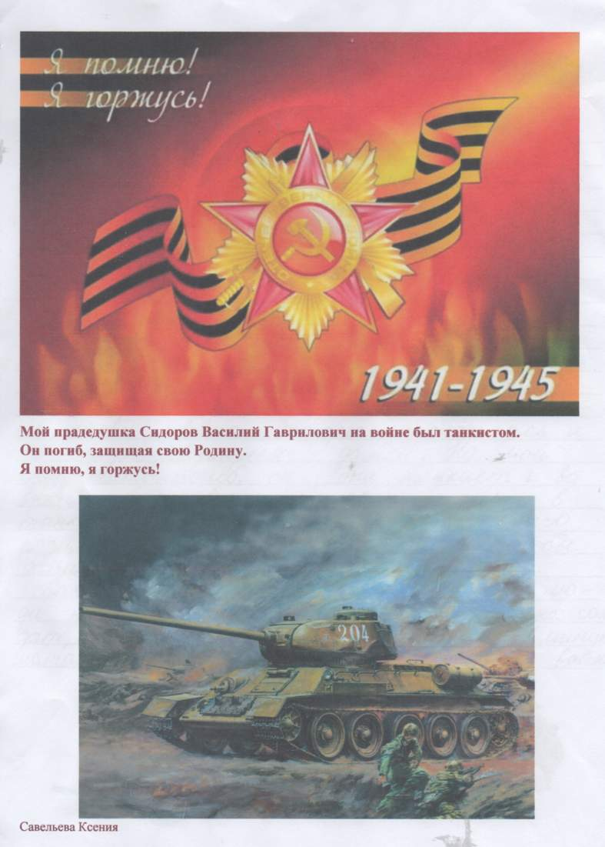

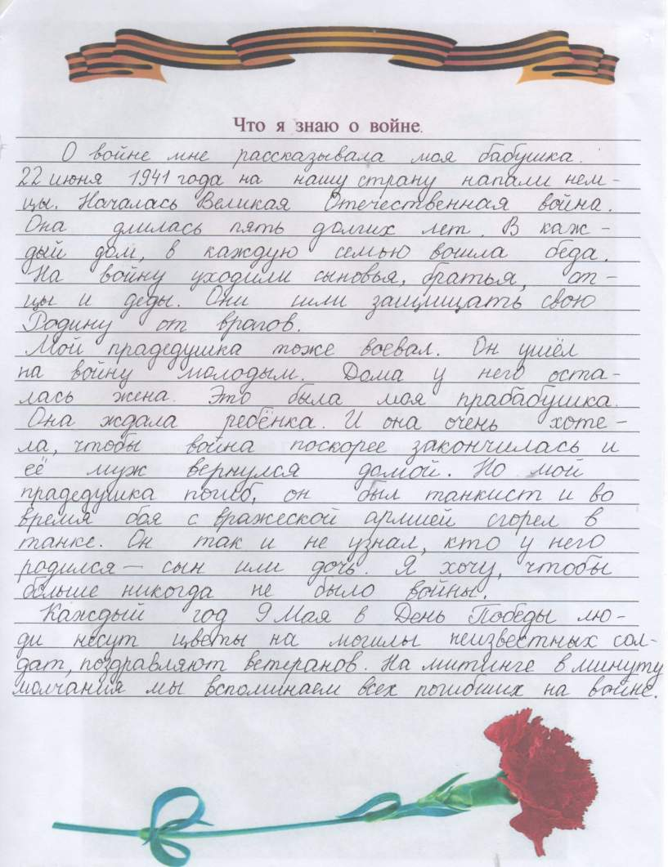

13

1. **Открытое мероприятие, посвящённое Дню Победы.**

*Звучат фонфары, появляются ученики.*

1. Ну что мы знаем о войне?

Нас время далеко умчало.

На майской праздничной волне

Мы вспоминаем очень мало.

А детям вовсе не понять –

О чём ведутся разговоры?

Вопросы задают опять,

Ответы забывают скоро.

Другие страны, времена…

1. Другие войны были тоже.

И та Великая Война

Всё больше на кино похожа.

Лежат в коробке ордена.

Что с ними делать? Непонятно.

Ничья вина, ничья вина,

Что не вернуть людей обратно.

Тех, что сражались на войне,

Тех, что мальчишками погибли.

1. И почему-то стыдно мне,

Как будто мы помочь могли бы.

Но прошлое нельзя вернуть –

Вокруг совсем другие страны.

И по – другому в дальний путь

Там провожают ветеранов.

На майской праздничной волне

Всё меньше правды о войне.

**Песня**

**ВЕДУЩИЙ**

Добрый день, дорогие друзья! Мы собрались сегодня в этом зале накануне великого праздника – Дня Победы над фашистской Германией. Вторая мировая война является самой кровопролитной войной в истории человечества. Огромную цену заплатили народы мира за победу над фашизмом.

Прошло много лет, как закончилась война. Время заровняло окопы, колосятся хлеба на полях былых сражений, заново отстроены разрушенные фашистами города и сёла. Следы войны исчезли с лица земли, но эхо её до сих пор не затихает в людских душах.

Мы не имеем права забыть ужасы этой войны, чтобы она не повторилась вновь! Мы не имеем права забыть тех солдат, которые погибли ради того, чтобы мы сейчас жили. Мы обязаны всё помнить. Забыть прошлое – значит предать память о людях, погибших за счастье Родины. Так давайте же перелистаем некоторые страницы Великой Отечественной и вспомним, как это было…

**Ученик**

Июнь… клонился к вечеру закат.

И белой ночи разливалось море.

И раздавался звонкий смех ребят,

Не знающих, не ведающих горя.

Та ночь была полна июньской прелести,

Для них она не пожалела света.

Грядущим аттестатом зрелости

Их озаряло это лето…

**Вальс «Рио-рита»**

**Ведущий**

Ранним солнечным утром в июне,

В час , когда пробуждалась страна,

Прозвучало впервые для юных

Это страшное слово «война».

*Музыка вальса обрывается, танцоры застывают на сцене, звучит фонограмма сообщения Левитана о начале войны, после чего звучит песня «Священная война», на фоне которой идёт текст:*

**Ведущий (за сценой)**

Чтоб дойти до тебя, сорок пятый,

Сквозь лишения, боль и беду,

Уходили из детства ребята

В сорок первом, далёком году.

*Выходят ведущие и чтецы*

**Ведущий**

Грозный сорок первый. Как он изменил судьбы людей. Мечты, любовь, счастье – всё опалил огонь жестокой кровопролитной войны. Безмятежная жизнь сменилась военными буднями. Война обагрила кровью и слезами детство, сделала короткими жизни многих мальчишек и девчонок, разрушила их светлые мечты.

Они хотели вернуться домой, очень хотели… Но гибли под пулями, шли на смерть за свою страну, за свои идеалы…

**Ученик**

Уходили мальчики – на плечах шинели,

Уходили мальчики – храбро песни пели.

Отступали мальчики пыльными степями,

Умирали мальчики, где не знали сами.

**Ученик**

Попадали мальчики в страшные бараки,

Догоняли мальчиков лютые собаки,

Убивали мальчиков за побег, на месте…

Не продали мальчики совести и чести.

**Ученик**

Качается рожь несжатая, шагают бойцы по ней.

Шагают по ней девчата, похожие на парней.

Нет, это горят не хаты, то юность горит в огне.

Идут по войне девчата, похожие на парней.

**Песня «До свидания, мальчики»**

**Ведущий**

До войны это были самые обыкновенные мальчишки и девчонки. Учились, помогали

старшим. Их знали только родные, одноклассники и друзья. Но пришёл час – и они показали, каким огромным может стать юное сердце, когда в нём разгорается священная любовь к Родине и ненависть к её врагам.

Мальчишки и девчонки. На их хрупкие плечи легла тяжесть невзгод, бедствий, горе военных лет. И они не согнулись под этой тяжестью, стали сильнее духом, мужественнее, выносливее.

Юные герои большой войны. Они сражались рядом со старшими – отцами, братьями. Они воевали повсюду: в партизанских отрядах, на море, в небе, на передовой линии фронта и в тылу. И ни на миг не дрогнули юные сердца.

Над нами сегодня мирное небо. Во имя этого отдали свои жизни миллионы сынов и дочерей нашей Родины. И среди них те, кому было столько же лет, сколько нам сегодня.

**Танец с шарфами «В лесу прифронтовом»**

**Ученик**

Юные безусые герои,

Юными остались вы вовек.

Перед вашим вдруг ожившим строем

Мы стоим, не поднимая век.

**Ученик**

Боль и гнев сейчас тому причиной.

Благодарность вечная вам всем,

Маленькие стойкие мужчины,

Девочки, достойные поэм.

**Ученик**

Сколько вас, попробуй, перечисли.

Не сочтёшь. А впрочем, всё – равно

Вы сегодня с нами в наших мыслях,

В сердце, в песне, постучавшейся в окно.

**Песня «Вспомните ребята»**

**Ведущий**

Великая Отечественная война была тяжёлым испытанием для всей страны, в том числе

и для Казани. Казанцы внесли большой вклад в победу над врагом. Республика стала кузницей боевых резервов действующей армии. За годы войны в СССР было мобилизовано 700 тысяч уроженцев Татарстана. Были сформированы две авиационные и семь стрелковых дивизий, десять отдельных полков и батальонов, сотни боевых экипажей Военно-Воздушных Сил страны.

Бесстрашно воевали на фронтах Великой Отечественной курсанты Казанского танкового училища. Их боевые машины первыми врывались в занятые врагом города. Наши земляки с боями преодолевали неприступные линии обороны, освобождали города и сёла, бились насмерть до последнего снаряда и патрона. Чтобы вынести всё это, необходим был огромный запас силы и стойкости, смелости и отваги.

За мужество и героизм, проявленные на фронтах Великой Отечественной войны, более 200 тысяч уроженцев Татарстана были награждены орденами и медалями. Свыше 225 – отмечены высшим воинским отличием – званием Героя Советского Союза.

Среди кавалеров Золотой Звезды сияют имена замечательных сынов Татарстана: легендарного защитника Брестской крепости Петра Гаврилова, мужественного пограничника Никиты Кайманова, отважного лётчика Михаила Девятаева, Героя Сталинграда Ган**и** Сафиуллина, водрузившего Знамя Победы над рейхстагом Гал**и** Загитова и многих других.

**Ученик**

Есть для джигита время испытаний.

Есть для народа время испытаний.

О, сколько же минувшая война

Всем принесла и горя , и страданий.

Чтобы свободно Родина дышала,

Мужчины крови пролили немало.

**Ведущий**

Наряду с мужчинами на войне сражались и женщины. Из нашей республики на фронт ушли более10 тысяч девушек. Среди них отважные лётчицы Фарида Фаткуллина, Магуба Сыртланова.

Многонациональный народ Татарстана с честью выполнил священный долг. В ночь с 30 апреля на 1мая над куполом рейхстага заалело Знамя Победы. Война закончилась и весь

мир облегчённо вздохнул: Победа!

**Ученик**

По всей стране от края и до края

Нет города такого, нет села,

Куда бы не пришла Победа в мае

Великого девятого числа!

**Песня «День Победы»**

**Ведущий**

День Победы – это радостный и горький праздник. За плечами этого праздника страшное время войны, которая длилась четыре страшных года.

Многие солдаты не вернулись с полей сражений. Война лишила сотни тысяч детей отцов и матерей, дедов и старших братьев. Она унесла более 27 миллионов человеческих жизней.

**Ученик**

Всё помнится, ничто не позабыто,

Всё помнится, никто не позабыт

И днём, и ночью в чаше из гранита

Святое пламя трепетно горит.

**Ученик**

Пылает днём и ночью пламя

И озаряет шар земной,

Не утихает наша память

О тех, кто был убит войной.

**Ученик**

Десятки лет легли меж нами,

Ушла в историю война.

Мы в сердце вечными словами

Погибших пишем имена.

**Ученик**

Неугасима память поколений

И память тех, кого так свято чтим.

Давайте люди, встанем на мгновенье

И в скорби постоим и помолчим.

**Ведущий**

Встаньте! И пусть ваше молчание будет самым грозным протестом против войны!

Встаньте! И голоса погибших зазвучат в ваших душах - и это будет нашей молитвой!

Встаньте! Быть может тогда в мире прольётся хоть на одну каплю крови меньше!

*Звучит метроном, идёт минута молчания.*

**Ученик**

Как много лет в начале мая  
 Я забываю о весне,  
 Ночами снова вспоминая  
 О том, что было на войне…  
 Я знаю – нелогично это –  
 Мы временем разделены.  
 Но я опять ищу ответы  
 И снова вижу сны войны.

**Ученик**  
 Я думаю: «А если б папа  
 Погиб случайно  на войне?  
 Какой была бы страшной плата –  
 Жизнь, не подаренная мне!»  
 И сколько этих жизней разных   
 Украла страшная война!  
 Ведь, если б все родились сразу -  
 Была бы целая страна.

**Ученик**  
 Но чей-то дед, и чей-то прадед  
 Мальчишки юные тогда,  
 Погибли все, Победы ради…  
 Ушли, пропали навсегда.  
 И не родились их потомки,   
 Детей и внуков просто нет.  
 Как ненаписанные строки,  
 Галактики погасшей свет…  
 … Но это не случилось с нами -  
 Живем, не чувствуя вины.  
 И только в мае, временами,  
 Я снова вижу сны войны.  
**Песня «Как прекрасен этот мир»**